**ХАМЕЛЕОН**

Пред хамелеон са наредени в редица камъчета през 1 см. На някой от тях са кацнали мухи. Хамелеонът изстрелва езика си към някое камъче и хваща точно една муха. За целта изразходва толкова единици енергия, колкото сантиметра е разстоянието от него до камъчето.

Мухите, които са останали на камъка, към който се е изстрелял езика на хамелеона, се парализират от страх и не мърдат. Мухите, които са вляво от този камък отскачат на съседния вляво, а тези, които са отдясно – отскачат на съседния камък вдясно. На картинката: хамелеонът се е прицелил в камъка по средата (Фиг.1) и след като е изял едната, другата е останала на мястото си (Фиг.2). Останалите са се придвижили по горепосочения начин.

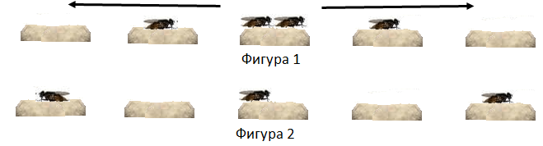

Разстоянието от хамелеона до най-близкия камък е 1 см. Когато мухите, движещи се към хамелеона попаднат на камъка му, за да ги изяде той не изразходва енергия.

Напишете програма **cham**, която да намери минималното количество енергия която ще изразходи хамелеона, за да изяде всички мухи.

**Вход**

На първия ред е числото *N*, брой на мухите.

На следващия ред са *N* числа *ai*, като *i*-тото от тях показва разстоянието от хамелеона до *i*-тата мушица.

*Ограничения:* 0 < *N* ≤ 100000, 0 < *a*1 ≤ *a*2 ≤ … ≤ *aN* ≤109.

**Изход**

Исканото в условието минимално количество енергия.

**Пример**

**Вход**

5

3 4 4 5 5

**Изход**

14

*Пояснение на примера*: Хамелеонът първо изяжда мухите от камък с номер 5. През това време мухите от камък 4 отиват на камък 2, а тази от камък 3 отива на камък 1. Докато изяде мухите от камък 2, мушицата, която е на камък 1 ще е попаднала на камъка на хамелеона. Енергията е 2.5+2.2=14.